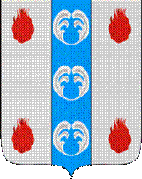

Российская Федерация

Новгородская область

АДМИНИСТРАЦИЯ ПОДДОРСКОГО МУНИЦИПАЛЬНОГО РАЙОНА

П О С Т А Н О В Л Е Н И Е
22.07.2021 № 322
с.Поддорье

Об установлении
публичного сервитута

В соответствии с Земельным кодексом Российской Федерации, Федеральными законами от 25.10.2001 № 137-ФЗ «О введении в действие Земельного кодекса Российской Федерации», от 06.10.2003 № 131-ФЗ «Об общих принципах организации местного самоуправления в Российской Федерации», приказом Министерства экономического развития Российской Федерации от 10.10.2018 «Об утверждении требований к форме ходатайства об установлении публичного сервитута, содержанию обоснования необходимости установления публичного сервитута», Уставом Поддорского муниципального района, на основании ходатайства от 24.03.2021 публичного акционерного общества «Межрегиональная распределительная сетевая компания Северо-Запада (ИНН 7802312751, ОГРН 1047855175785) и схемы расположения границ публичного сервитута на кадастровом плане территории, Администрация муниципального района ПОСТАНОВЛЯЕТ:
1. Установить в пользу публичного акционерного общества «Межрегиональная распределительная сетевая компания Северо-Запада (ИНН 7802312751, ОГРН 1047855175785) публичный сервитут площадью 9290 кв.м. в отношении земельного участка в границах кадастровых кварталов с кадастровыми номерами 53:15:0024501, 53:150000000 расположенного по адресу: Новгородская область, Поддорский район, Белебелковское сельское поселение, для размещения и эксплуатации объекта электросетевого хозяйства: «ВЛ–0,4 кВ нп Сенцово» (далее – публичный сервитут) и утвердить границу публичного сервитута согласно Приложению1 к настоящему постановлению.
  - Цель установления публичного сервитута: в соответствии с пунктом 1 части 39.37 Земельного кодекса Российской Федерации, пунктом 3 статьи 3.6 Федерального закона от 25.10.2001 № 137-ФЗ «О введении в действие Земельного кодекса Российской Федерации».
  - Срок публичного сервитута - 49 (сорок девять) лет.
  - Порядок установления зон с особыми условиями использования территорий и содержание ограничений прав на земельные участки в границах таких зон установлен постановлением Правительства Российской Федерации от 24.02.2009 № 160 «О порядке установления охранных зон объектов электросетевого хозяйства и особых условий использования земельных участков, расположенных в границах таких зон».
1.4. Плата за публичный сервитут на основании пунктов 3, 4 статьи3.6 Федерального закона от 25.10.2001 № 137-ФЗ «О введении в действие Земельного кодекса Российской Федерации» не устанавливается.
  - Возмещение правообладателю земельного участка убытков, причиненных осуществлением сервитута, осуществляется в порядке, предусмотренным действующем законодательством Российской Федерации.
  - Публичному акционерному обществу «Межрегиональная распределительная сетевая компания Северо-Запада (ИНН 7802312751, ОГРН 1047855175785) привести земельный участок в состояние, пригодное для его использования в соответствии с разрешенным использованием, в срок не позднее, чем три месяца после завершения строительства, капитального или текущего ремонта, реконструкции, эксплуатации, консервации, сноса инженерного сооружения, для размещения которого был установлен публичный сервитут.
- Комитету по экономике и управлению муниципальным имуществом Администрации Поддорского муниципального района в течение пяти рабочих дней со дня принятия настоящего постановления направить копию настоящего постановления с приложением утвержденной схемы расположения границ публичного сервитута:
  - правообладателям земельных участков, в отношении которых принято решение об установлении публичного сервитута;
  - в Управление Федеральной службы государственной регистрации, кадастра и картографии по Новгородской области;
  - Публичному акционерному обществу «Межрегиональная распределительная сетевая компания Северо-Запада (ИНН 7802312751, ОГРН 1047855175785), а также сведения о лицах, являющихся правообладателями земельных участков, сведения о лицах, подавших заявления об учете их прав (обременений прав) на земельные участки, способах связи с ними, копии документов, подтверждающих права указанных лиц на земельные участки.
- Опубликовать настоящее постановление в муниципальной газете «ВестникПоддорского муниципального района» и разместить на официальном сайте Администрации Поддорского муниципального района в информационно-телекоммуникационной сети «Интернет».

Глава
муниципального района Е.В. Панина

УТВЕРЖДЕН
постановлением Администрации
Поддорского муниципального
района от 22.07.2021 № 322

Приложение 1

Схема границ размещения публичного сервитута
Объект «ВЛ –0,4 кВ нп Сенцово»

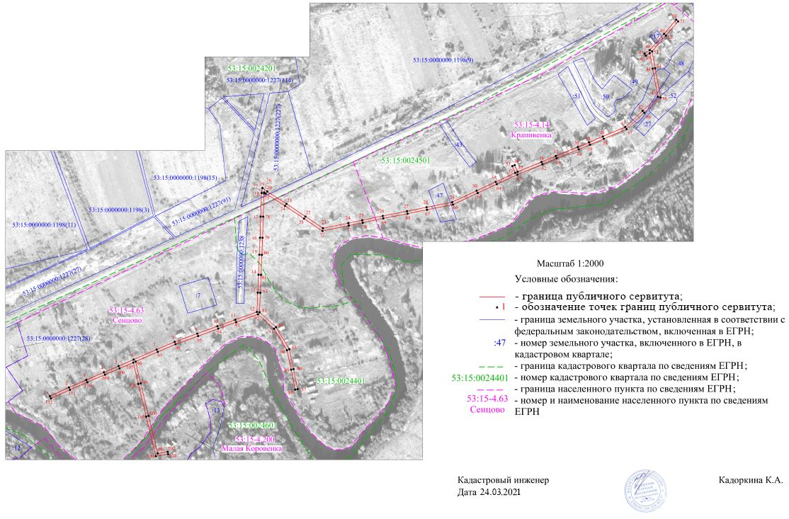

«ВЛ –0,4 кВ нп Сенцово»
Площадь публичного сервитута 9290кв. м
Система координат МСК 53 (Зона-2)
Метод определения координат: метод спутниковых геодезических измерений
Обозначение характерных точек | Координаты, м |  | Средняя квадратическая погрешность положения характерной точки (Mt), м
Обозначение характерных точек | X | Y
1 | 470117.90 | 2154522.85 | 0.1
2 | 470133.74 | 2154557.79 | 0.1
3 | 470147.51 | 2154589.80 | 0.1
4 | 470161.38 | 2154622.14 | 0.1
5 | 470172.90 | 2154648.94 | 0.1
6 | 470184.85 | 2154676.72 | 0.1
7 | 470203.40 | 2154718.95 | 0.1
8 | 470217.52 | 2154752.00 | 0.1
9 | 470232.61 | 2154793.49 | 0.1
10 | 470246.12 | 2154830.38 | 0.1
11 | 470258.04 | 2154863.40 | 0.1
12 | 470272.41 | 2154903.20 | 0.1
13 | 470307.73 | 2154904.66 | 0.1
14 | 470340.72 | 2154906.02 | 0.1
15 | 470377.44 | 2154907.53 | 0.1
16 | 470408.72 | 2154908.83 | 0.1
17 | 470447.38 | 2154909.96 | 0.1
18 | 470490.56 | 2154911.57 | 0.1
19 | 470499.89 | 2154913.22 | 0.1
20 | 470493.50 | 2154921.96 | 0.1
21 | 470470.94 | 2154957.38 | 0.1
22 | 470447.50 | 2154992.20 | 0.1
23 | 470426.02 | 2155024.38 | 0.1
24 | 470435.40 | 2155070.88 | 0.1
25 | 470440.72 | 2155096.43 | 0.1
26 | 470448.57 | 2155134.21 | 0.1
27 | 470457.27 | 2155177.50 | 0.1
28 | 470464.47 | 2155213.32 | 0.1
29 | 470473.93 | 2155260.36 | 0.1
30 | 470495.02 | 2155305.32 | 0.1
31 | 470511.16 | 2155340.36 | 0.1
32 | 470527.67 | 2155376.20 | 0.1
33 | 470540.05 | 2155371.01 | 0.1
34 | 470541.87 | 2155375.34 | 0.1
35 | 470529.55 | 2155380.51 | 0.1
36 | 470547.81 | 2155424.35 | 0.1
37 | 470558.77 | 2155450.68 | 0.1
38 | 470575.05 | 2155491.02 | 0.1
39 | 470583.70 | 2155511.80 | 0.1
40 | 470594.49 | 2155537.06 | 0.1
41 | 470611.90 | 2155578.16 | 0.1
42 | 470641.58 | 2155610.17 | 0.1
43 | 470667.56 | 2155638.19 | 0.1
44 | 470718.91 | 2155628.58 | 0.1
45 | 470747.47 | 2155623.40 | 0.1
46 | 470742.80 | 2155616.08 | 0.1
47 | 470746.77 | 2155613.55 | 0.1
48 | 470753.13 | 2155623.53 | 0.1
49 | 470782.91 | 2155649.49 | 0.1
50 | 470808.80 | 2155671.92 | 0.1
51 | 470805.72 | 2155675.47 | 0.1
52 | 470779.83 | 2155653.03 | 0.1
53 | 470750.64 | 2155627.60 | 0.1
54 | 470719.76 | 2155633.20 | 0.1
55 | 470665.87 | 2155643.29 | 0.1
56 | 470638.14 | 2155613.36 | 0.1
57 | 470607.89 | 2155580.75 | 0.1
58 | 470590.17 | 2155538.90 | 0.1
59 | 470579.37 | 2155513.63 | 0.1
60 | 470570.71 | 2155492.81 | 0.1
61 | 470554.42 | 2155452.46 | 0.1
62 | 470543.47 | 2155426.16 | 0.1
63 | 470524.33 | 2155380.19 | 0.1
64 | 470506.89 | 2155342.33 | 0.1
65 | 470490.76 | 2155307.30 | 0.1
66 | 470469.43 | 2155261.84 | 0.1
67 | 470459.87 | 2155214.24 | 0.1
68 | 470452.67 | 2155178.43 | 0.1
69 | 470443.97 | 2155135.15 | 0.1
70 | 470436.12 | 2155097.39 | 0.1
71 | 470430.80 | 2155071.82 | 0.1
72 | 470421.03 | 2155023.39 | 0.1
73 | 470443.60 | 2154989.58 | 0.1
74 | 470467.01 | 2154954.80 | 0.1
75 | 470489.62 | 2154919.31 | 0.1
76 | 470491.65 | 2154916.54 | 0.1
77 | 470490.06 | 2154916.26 | 0.1
78 | 470447.21 | 2154914.66 | 0.1
79 | 470408.56 | 2154913.52 | 0.1
80 | 470377.25 | 2154912.23 | 0.1
81 | 470340.53 | 2154910.72 | 0.1
82 | 470307.53 | 2154909.35 | 0.1
83 | 470271.74 | 2154907.88 | 0.1
84 | 470244.50 | 2154938.10 | 0.1
85 | 470203.98 | 2154962.73 | 0.1
86 | 470167.30 | 2154970.53 | 0.1
87 | 470130.76 | 2154977.95 | 0.1
88 | 470129.83 | 2154973.35 | 0.1
89 | 470166.34 | 2154965.92 | 0.1
90 | 470202.22 | 2154958.30 | 0.1
91 | 470241.47 | 2154934.45 | 0.1
92 | 470268.04 | 2154904.96 | 0.1
93 | 470253.62 | 2154865.00 | 0.1
94 | 470241.71 | 2154831.99 | 0.1
95 | 470228.19 | 2154795.10 | 0.1
96 | 470213.15 | 2154753.73 | 0.1
97 | 470199.09 | 2154720.82 | 0.1
98 | 470181.32 | 2154680.39 | 0.1
99 | 470141.31 | 2154689.64 | 0.1
100 | 470081.51 | 2154704.19 | 0.1
101 | 470012.53 | 2154720.83 | 0.1
102 | 470015.55 | 2154739.19 | 0.1
103 | 470011.21 | 2154739.91 | 0.1
104 | 470007.53 | 2154717.52 | 0.1
105 | 470080.39 | 2154699.63 | 0.1
106 | 470140.22 | 2154685.06 | 0.1
107 | 470179.42 | 2154676.00 | 0.1
108 | 470168.58 | 2154650.80 | 0.1
109 | 470157.06 | 2154624.00 | 0.1
110 | 470143.19 | 2154591.66 | 0.1
111 | 470129.44 | 2154559.69 | 0.1
112 | 470113.62 | 2154524.79 | 0.1
1 | 470117.90 | 2154522.85 | 0.1

